**Examen de CMC**

Pregunta 1:

f(n,n1,...,nm) (primo(n)

f(n) = f(n,n1,...,nm) => primo(0) + primo(suc(0)) + …. + primo (suc^n(0))

f(n, n1, … nm)

0<=m<=n f(m,)

f(0, n1, …, nk) = g(0, n1, …, nk) * sg(primo(,))



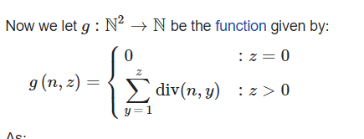

primo(7) = 7%2 * 7%3 * 7%4 * 7%5 * 7%6 = 1 * 1 * 3 * 2 * 1 = 6

primo(m) = 1 < y < z div(y, z)

primo(7) = div(2, 7) + div(3, 7) + div(4, 7) + div(5, 7) + div(6, 7) =

primo(6) = div(2,6) + div(3,6) + div(4,6) + div(5,6) =

sg(primo)

primo(6) = 6%2 =0 …. = 0

Pregunta 2:

${(2{}^{n}){}^{2}}^{}$-> n = 1 -> 4

asi(2, r)

asi(1, z)

cop(j, k)

igu(c, k, n + 4, n)

n: pre(k, n + 3)

n + 1: mul(r, z, z)

n + 2: goto(n)

n + 3: mul(z, z, z)

n + 4: cop(z, i)

Pregunta 3:

Sí que es recursiva, porque la propiedad es trivial, todos los lenguajes la cumplen. Si L = ø lo cumple y si L ≠ ø, podemos coger un elemento x de L y para cualquier lenguaje no r.e. L', L' + {x} tampoco es r.e. y su intersección con L es distinta de ø.